Informe de eficiencia del algoritmo de ordenación de la Burbuja

- En primer lugar se ha usado para los test el siguiente hardware:

Procesador: AMD Phenom X4, 3.2 GHz Black Edition.
Placa base: ASUS Sabertooth 990
Disco duro: WD 7200 rpm
Tarjeta Gráfica: AMD Sapphire 290 4GB
Memoria RAM: 8GB G.Skill Ripjaws a 1600 Mhz

- El software usado ha sido:

VMware 8.1 virtualizando el sistema operativo Ubuntu 12.04.
La virtualización disponía de 4 nucleos posibles a utilizar y 4 GB de RAM para la prueba.
El programa de gestión de gráficos xmgrace.

- La compilación ha sido realizada con el siguiente comando:

g++ -o ejecutable archivo.cpp

Por lo tanto hemos utilizado el compilador de c++ de Linux sin ningún tipo de optimización.

Los resultados han sido:
MUESTRAS | TIEMPO (SEGUNDOS)
100 | 0
5100 | 0.43
10100 | 1.79
15100 | 3.96
20100 | 7.14
25100 | 11.25
30100 | 22.48
40100 | 29.57
45100 | 37.79
50100 | 47.02
55100 | 57
60100 | 68.65
65100 | 81.43
70100 | 95.5
75100 | 110.91
80100 | 126.29
85100 | 148.97

La gráfica representativa de los resultados:

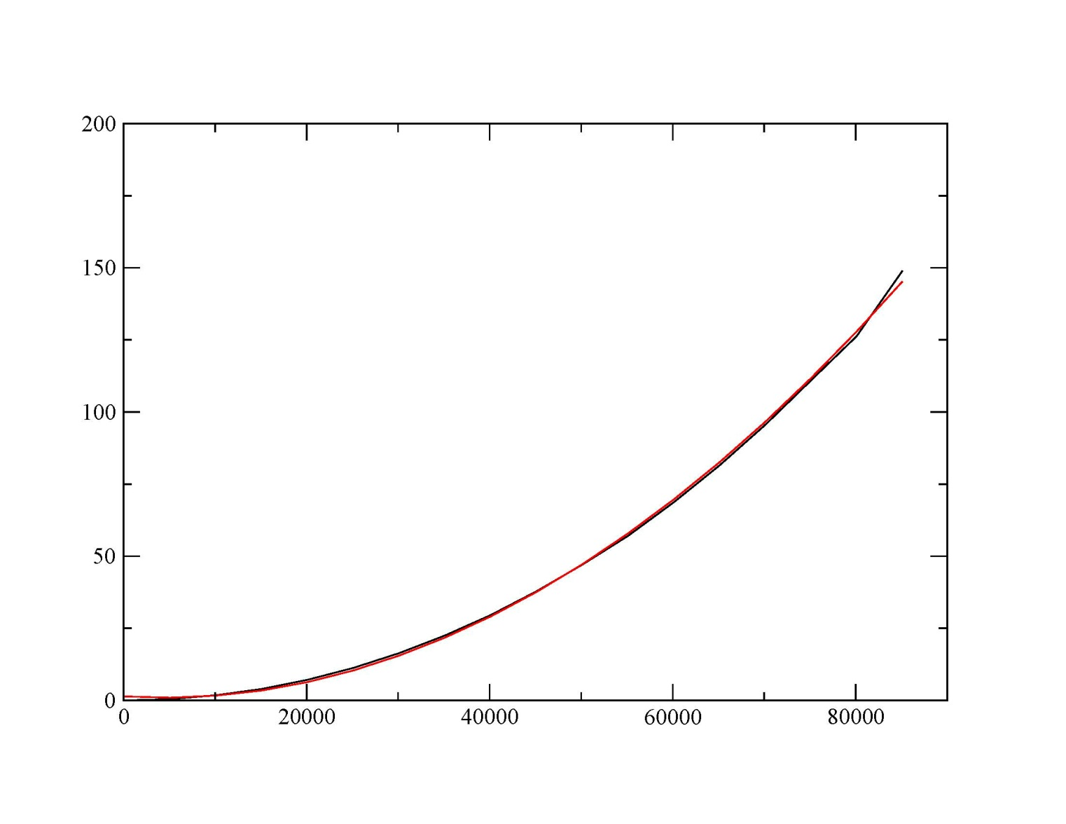

La recta de regresión correspondiente:

y = 1.3991 - 0.00020018 * x + 2.2217e-08 * x^2

